Кружок МЦНМО 07 Чётность. 15.11.2022
- Можно ли доску 9×9 разрезать на доминошки?
- Ваня из 24 столбиков кубиков выстроил четыре башни. Вы видите только их верхушки.
а) Из чётного или нечётного числа кубиков состоит каждая башня?
б) Определите, чётное или нечётное количество кубиков в сумме использовал Ваня.
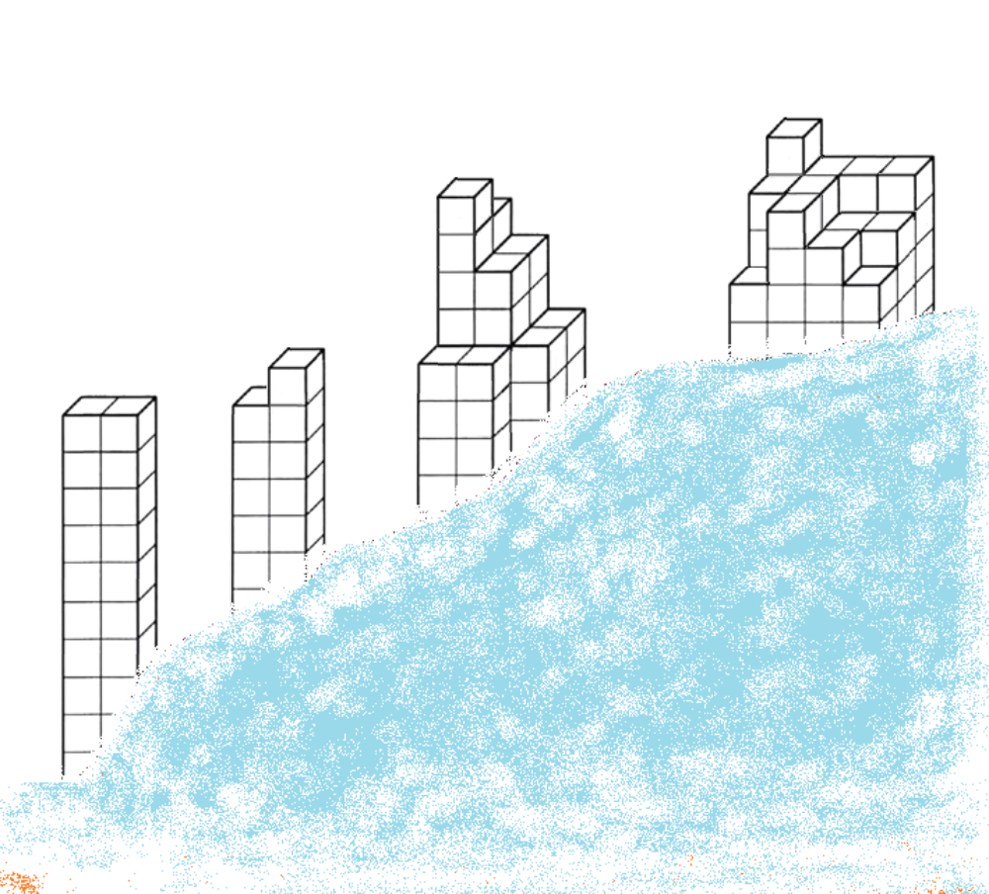
- Какой – чётной или нечётной будет сумма а) двух чётных чисел? б) двух нечётных чисел? в) чётного и нечётного числа? Сформулируйте правило: как чётность суммы зависит от количества чётных и нечётных слагаемых.

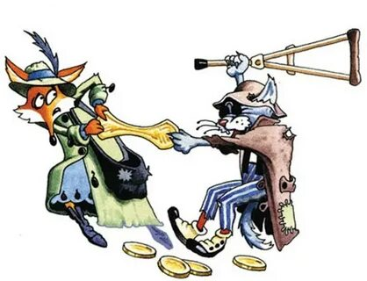

- На Поле Чудес выросло дерево с золотыми монетками вместо листьев. Вес каждой монетки либо 1, либо 3, либо 5 грамм. Всего 55 монеток. Смогут ли кот Базилио и лиса Алиса поделить их поровну (по весу)?

- Вдоль забора растут восемь кустов малины. Число ягод на соседних кустах отличается на единицу. Может ли на всех кустах быть вместе 225 ягод?
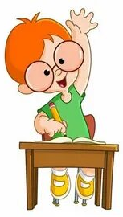
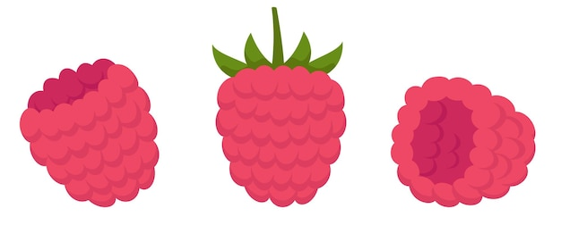
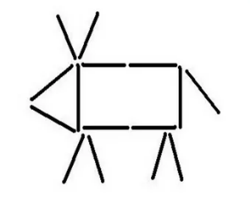
- После проверки диктанта выяснилось, что учеников, которые ошиблись при написании слова «интеллект» в точности столько же, сколько написавших это слово правильно. Могло ли за этот диктант пятерок быть поставлено ровно на 15 меньше, чем остальных оценок?
- Имеются 4 палочки длиной 1 см, 4 палочки длиной 2 см, 7 палочек длиной 3 см, 5 палочек длиной 4 см. Можно ли из всех этих палочек сложить прямоугольник?
- Ваня хочет нарисовать многоугольник периметра 25 по линиям сетки. Получится ли это у него?
- Разрежьте фигуру ниже на четыре части одинакового периметра так, чтобы среди этих частей не было равных.
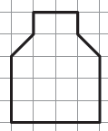
- Можно ли расставить знаки «+» или «–»
между каждыми двумя соседними цифрами числа 988777666655555444444333333322222222111111111 так,
чтобы полученное выражение равнялось нулю?

